ACTIVITES ARTISTIQUES :

Artiste : Romero Britto
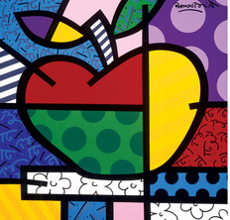

ETAPE 1: choisir: En fonction du niveau des élèves choisir les graphisme ou motifs à reproduire dans les différents espaces et varier les médiums (peinture, encre, feutres, crayons) et les styles (couleur/ N&B, petits/gros, plein/vide)
ETAPE 2: dessiner: reproduction des graphismes au crayon de papier dans un premier temps, puis une deuxième séance ou l'on repasse les traits avec les différents médiums en fonction des niveaux ( feutre, crayon de couleurs et pastel gras ou gomme liquide pour les + grands).
ETAPE 3: colorier: mise en couleurs avec les différents médiums: encre, peinture, feutre, pastel sec, crayons de couleurs...
Les étapes 2 et 3 sont menées en alternance: certaines cases sont colorées avant d'autres sont remplies de graphismes à l'aide gommes liquides ou de gommettes repositionnables; ces espaces graphiques sont ensuite recouverts de couleur ( encre ou gouache) et on enlève les masque graphiques ( gomme liquide, gommettes...), pour les + grands, ils ont même repassé le contour des formes formes au feutre foncé par la suite.
VALORISATION: découpage de la production et affichage sur une feuille noire de préférence pour mettre en relief les couleurs et graphismes utilisés.
